Integrativa de Proyecto Tecnológico
Tema: Historias Inspiradoras de Todo - ARCOR Nombre y Apellido: ………................................................ Tema: IX
6 “B”

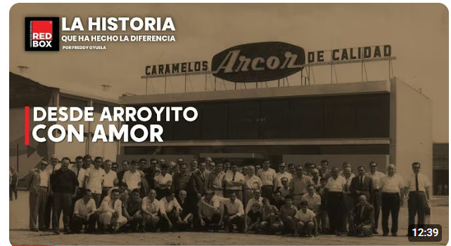
DESDE ARROYITO CON AMOR | La Historia que ha hecho la diferencia | Episodio #2
https://youtu.be/RY80vTOuHXA?si=_Rd7HROplvZ8P5k8https://youtu.be/RY80vTOuHXA?si=_Rd7HROplvZ8P5k8
https://youtube.com/shorts/seviK5RNOR4?si=fAjxJJF4pS0i5mrh
https://youtu.be/RY80vTOuHXA?si=OZ-5dJXP4J0SuHBo
https://www.arcor.com/ar/
https://fundacionarcor.org/

1) ¿Qué es Arcor hoy? (1 punto)

Arcor es un grupo multinacional argentino líder en la industria alimentaria, especializado en tres divisiones de negocio: Alimentos de Consumo Masivo, Agronegocios y Packaging. Es reconocido por su capacidad de producción y exportación, estando presente en más de 100 países y produciendo tres millones de kilos de productos por día. Su sede se encuentra en Arroyito, Córdoba, y emplea a más de 13.000 personas .

2) ¿Cuál es la Misión, Visión y Valores de Arcor? (1 punto)

Misión: Elaborar productos alimenticios de calidad accesibles para consumidores de todo el mundo.

Visión: Ser una empresa líder de alimentos y golosinas en Latinoamérica y reconocida en el mercado internacional, destacándose por sus prácticas responsables y sostenibles .

Valores: Compromiso, integridad, respeto, innovación y responsabilidad social.

3) Confeccionar una línea del tiempo para explicar los orígenes y evolución de Arcor (1 punto)

Año Acontecimiento

1951 Fundación de Arcor en Arroyito, Córdoba.
1958 Producción de 60.000 kilos diarios de golosinas.
1964 Primeras exportaciones al exterior.
1976 Expansión a Paraguay.
1979 Expansión a Uruguay.
1981 Expansión a Brasil.
1989 Expansión a Chile.
1991 Fundación de la Fundación Arcor.
1993 Adquisición de Águila Saint.
1994 Adquisición de Noel.
2017 Adquisición de Zucamor.

4) ¿Cómo fue su sistema de ventas y cómo lo desarrollan hoy? (1 punto)

Arcor estableció desde sus inicios un sistema de Distribuidores Oficiales, que ha evolucionado con el tiempo para adaptarse a las nuevas tecnologías y demandas del mercado. Actualmente, la empresa sigue utilizando este sistema, combinado con estrategias digitales y de innovación para llegar a una mayor cantidad de consumidores .

5) ¿Cómo funciona el AGRONEGOCIO de Arcor? (1 punto)

El agronegocio de Arcor se basa en la producción de materias primas esenciales para la elaboración de sus productos. La empresa es líder en la producción de alcohol etílico de cereales, uno de los principales productores argentinos de leche y produce más de 135 mil toneladas de azúcar al año en el ingenio La Providencia, en Tucumán .

6) ¿Cómo desarrollaron el Packaging en ARCOR? (1 punto)

Arcor ha invertido en la autogestión de sus insumos estratégicos, incluyendo el packaging. La división Packaging de Grupo Arcor lidera el mercado de cartón, papel y envases flexibles en Argentina, y tiene una fuerte presencia en la región. Esto les permite asegurar la calidad y sostenibilidad de sus productos .

7) ¿Cuáles son los alimentos de consumo masivo que fabrica Arcor? Confeccionar un esquema (1 punto)

Arcor produce una amplia variedad de productos alimenticios, entre los que se incluyen:

Golosinas: Caramelos, chicles, gomitas.

Chocolates: Bon o Bon, Cofler, Tofi.

Galletas: Snacks, crackers, galletas rellenas.

Helados: Tofi, Bon o Bon, Cofler.

Productos funcionales: Pastillas de goma, chicles, barras.

Alimentos procesados: Mermeladas, salsas, conservas vegetales, aceites, entre otros .

8) ¿Por qué ARCOR es una empresa sustentable? (2 puntos)

Arcor ha implementado una estrategia de sustentabilidad integral, alineada con la Agenda de Desarrollo Sostenible de Naciones Unidas. Su estrategia "Vivir Mejor" se enfoca en tres ejes fundamentales:

Producir alimentos sustentables: Uso eficiente de recursos y prácticas agrícolas responsables.

Promover la prosperidad de las personas: Fomento de la inclusión, diversidad y equidad.

Preservar la sostenibilidad del planeta: Protección de ecosistemas y reducción de la huella ambiental .

9) ¿Cómo desarrollan la Responsabilidad Social Empresaria ARCOR? (1 punto)

Desde 2004, Arcor ha trabajado en la integración de prácticas de Responsabilidad Social Empresaria (RSE), buscando alinear e integrar las prácticas existentes, promover la corresponsabilidad de los actores involucrados y establecer un sistema corporativo de gestión. En 2009, la empresa pasó del concepto de RSE al de Sustentabilidad, enfocándose en el desarrollo económico en armonía con el bienestar social y la protección del ambiente .
Preguntas de Metacognición

¿Cómo evalúas tu comprensión del tema estudiado hoy? | - Entendí completamente  - Entendí la mayor parte  - Entendí sólo una parte  - No entendí
¿Qué estrategias utilizaste para aprender este contenido? | - Atendí la explicación del docente  - Hice resúmenes o esquemas  - Estudié con un compañero  - Busqué información adicional
¿Qué harías diferente la próxima vez para mejorar tu aprendizaje? | -Dedicar más tiempo al estudio  -Pedir ayuda al profesor o a un compañero  - Hacer más preguntas durante la clase  - Realizar más actividades
¿Qué parte del tema te resultó más difícil de entender? | -Ninguna  - Una pequeña parte  - Varias partes  - Todo el tema
¿Podrías explicar el tema a un compañero o familiar?
  - Sí, completamente
  - Sí, en parte
  - No, pero lo intenté
  - No, no lo intenté

